Buenas Prácticas de Desarrollo de Software

Ecosistema de Software AcaciosWork

Presentación del Documento
- Institución: Servicio Nacional de Aprendizaje (SENA)
- Programa de Formación: Tecnólogo en Análisis y Desarrollo de Software (ADSO)
- Ficha: 3118313
- Autor / Desarrollador: Rubiel Andrés Díaz Jiménez
- Proyecto: AcaciosWork — Sistema ERP/POS Multiplataforma
- Organización Beneficiaria: Tienda Los Acacios
- Lugar y Fecha: Colombia, Julio de 2026

TABLA DE CONTENIDO
[Haga clic derecho sobre esta tabla en Word y seleccione 'Actualizar campos' para generarla automáticamente]

1. Introducción
El presente documento recopila los lineamientos técnicos, estándares de ingeniería y buenas prácticas aplicados en el diseño, desarrollo e implementación del ecosistema AcaciosWork. Este proyecto surge ante la necesidad de modernizar la gestión operativa y comercial de Tienda Los Acacios, una microempresa del sector minorista de abarrotes.
A lo largo del proceso formativo en Análisis y Desarrollo de Software (SENA), se ha concebido una solución multiplataforma que adopta una arquitectura orientada a servicios (SaaS), garantizando la centralización de los datos, el aislamiento de la base de datos MySQL y la interoperabilidad entre aplicaciones Web, Escritorio y Móviles. El cumplimiento de estándares como ISO/IEC 25000 (SQuaRE), CMMI Nivel 2 y prácticas de codificación limpia ha permitido estructurar una plataforma robusta, escalable y mantenible.

2. Objetivos

2.1. Objetivo General
Consolidar e implementar las buenas prácticas de ingeniería de software en el desarrollo del sistema ERP/POS multiplataforma AcaciosWork, optimizando la administración de inventario, ventas, clientes y toma de decisiones en la Tienda Los Acacios.

2.2. Objetivos Específicos
- Establecer una arquitectura sólida y segura: Implementar un núcleo centralizado con Spring Boot y autenticación JWT que actúe como único punto de acceso a la persistencia en MySQL.
- Estandarizar el desarrollo de código: Aplicar convenciones estricta de nomenclatura, patrones de diseño (MVVM, Layered Architecture) y firma documental de código (@author RADJ).
- Garantizar la calidad del producto: Estructurar planes de pruebas unitarias, de integración y funcionales bajo los marcos de calidad ISO/IEC 25000 e ISO/IEC 9126.
- Facilitar la mantenibilidad y escalabilidad: Organizar modularmente los componentes del frontend y backend para permitir la refactorización continua y la adición de nuevas funcionalidades sin afectar la estabilidad del sistema.

3. Perfil de la Empresa

3.1. Identificación y Descripción
Campo | Detalle
Nombre | Tienda Los Acacios
Tipo de negocio | Comercio minorista (tienda de barrio / abarrotes)
Descripción | Tienda dedicada a la comercialización de abarrotes, frutas, verduras, bebidas y productos de primera necesidad.
Público objetivo | Habitantes del sector urbano local que requieren abastecimiento rápido, cercano y económico.

3.2. Misión, Visión y Objetivos Organizacionales
- Misión: Brindar atención amable y ofrecer productos de primera necesidad de alta calidad a precios accesibles para satisfacer las demandas diarias de la comunidad.
- Visión: Modernizar la administración del negocio mediante herramientas tecnológicas de vanguardia para mejorar el servicio, fidelizar clientes y maximizar la rentabilidad operativa.
- Objetivo: Garantizar la disponibilidad constante de productos esenciales con precios competitivos mediante un control eficiente de inventarios.

3.3. Ventajas Competitivas
- Atención personalizada y cercanía con la comunidad local.
- Disponibilidad constante de productos frescos con rotación optimizada.
- Agilidad en el servicio de caja y atención al cliente.

4. Descripción del Proyecto de Software

4.1. Alcance del Sistema
AcaciosWork es una plataforma integral de gestión empresarial (ERP/POS) multiplataforma. Permite administrar de manera centralizada catálogos de productos, inventario con cálculo de stock crítico y óptimo, ventas en punto de pago, registro de clientes, proveedores y usuarios con permisos basados en roles.

4.2. Propuesta de Valor
Además del control operativo tradicional, AcaciosWork integra un Módulo de Inteligencia de Negocio ("Preguntas Inteligentes") que procesa métricas financieras y comerciales en tiempo real, permitiendo al comerciante identificar productos de alta/baja rotación, estimar rentabilidad neta y predecir desabastecimientos desde cualquier dispositivo.

5. Proceso y Ciclo de Vida del Desarrollo

5.1. Fases del Ciclo de Vida
El ciclo de vida del software se estructuró en cinco fases fundamentales:
Fase | Actividad Principal
Análisis | Levantar requisitos funcionales/no funcionales y validar la viabilidad operativa en tienda.
Diseño | Definir arquitectura multiplataforma, modelo entidad-relación (ERD) e interfaces de usuario.
Implementación | Codificar módulos backend y frontend bajo estándares de calidad y control de versiones.
Pruebas | Ejecutar pruebas de API con Postman, validación de UI y pruebas unitarias aisladas.
Mantenimiento | Aplicar refactorización correctiva y perfectiva sobre módulos existentes.

5.2. Metodología de Trabajo
Se implementó un marco ágil iterativo e incremental adaptado para desarrollo personal (PSP - Personal Software Process) con sprints enfocados en componentes específicos (Autenticación → Inventario → Ventas POS → Reportes e Inteligencia).

6. Stack Tecnológico

6.1. Componentes del Núcleo y Clientes
Módulo / Capa | Tecnologías Seleccionadas
Backend (Core API) | Java 25 · Spring Boot 4.0.6 · Spring Security · JPA / Hibernate
Frontend Web | HTML5 · CSS3 Vanilla · JavaScript ES6+ · Thymeleaf Template Engine
App Desktop | Java 25 · Swing Framework · FlatLaf Look & Feel · Jackson JSON
App Móvil | Kotlin 2.x · Android SDK · Jetpack Compose · Architecture MVVM · Retrofit
Base de Datos | MySQL 8.0 (Esquema tienda_acacios)
Seguridad | JSON Web Token (JWT) con encriptación de claves

6.2. Herramientas de Desarrollo y Gestión
- IDE / Editores: VS Code, IntelliJ IDEA, Android Studio.
- Control de Versiones y Build: Git, GitHub, Apache Maven.
- Pruebas de API y BD: Postman, MySQL Workbench.
- Documentación y Diagramado: Markdown, Mermaid Diagrams.

7. Arquitectura y Modelo del Sistema

7.1. Principios Arquitectónicos
1. Aislamiento Total de Persistencia: Únicamente el Backend Core tiene permiso para conectarse a la base de datos MySQL.
2. Single Source of Truth (Fuente Única de Verdad): Todos los clientes (Web, Desktop, Móvil) consumen la misma API REST.
3. Desacoplamiento Client-Server: La lógica de negocio reside exclusivamente en los servicios Java del Backend.

7.2. Estructura Multicapa del Repositorio
AcaciosWork/
├── acacioswork-backend/ # Core API REST (Spring Boot)
│ ├── config/ # Seguridad, JWT, CORS
│ ├── controller/ # Endpoints REST
│ ├── service/ # Lógica de negocio
│ ├── model/ # Entidades JPA
│ └── repository/ # Acceso a datos (Spring Data)
├── acacioswork-desktop/ # App Escritorio (Java Swing)
├── acacioswork-frontend/ # Dashboard Web (HTML/JS/Thymeleaf)
│ ├── static/js/core/ # api.js · auth.js · utils.js
│ ├── static/js/modules/ # ventas/ · inventario/ · reportes/ · inteligencia/
│ └── static/js/shared/ # modal.js · notificacion.js · exportador-pdf.js
└── acacioswork-android/ # App Móvil (Kotlin / Jetpack Compose)

7.3. Diagramas del Sistema

7.3.1. Arquitectura General
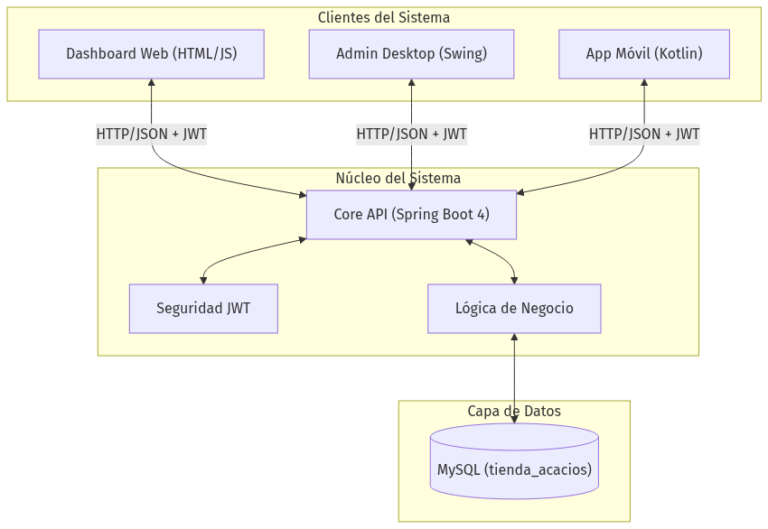

7.3.2. Interfaz de Usuario Web
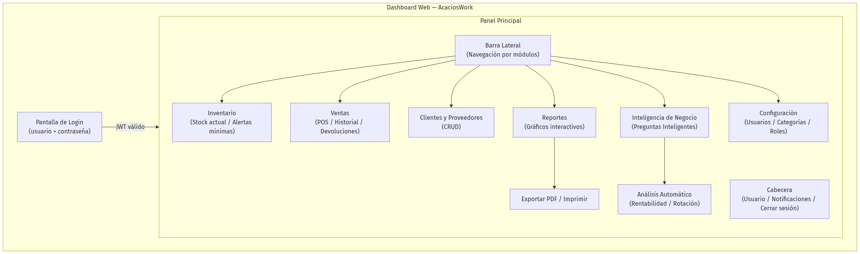

7.3.3. Flujo de Datos Transaccional
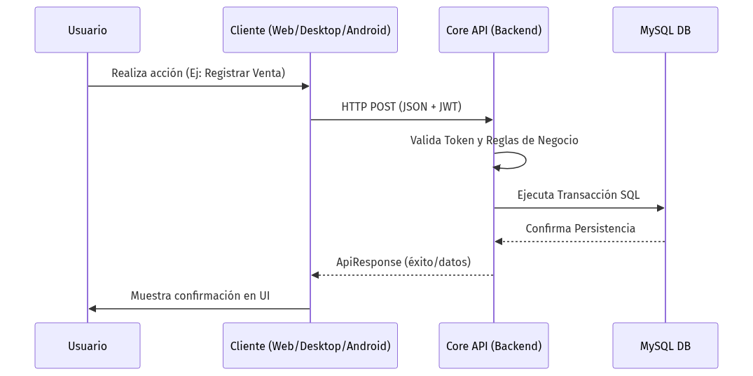

7.3.4. Modelo de Datos (ERD)
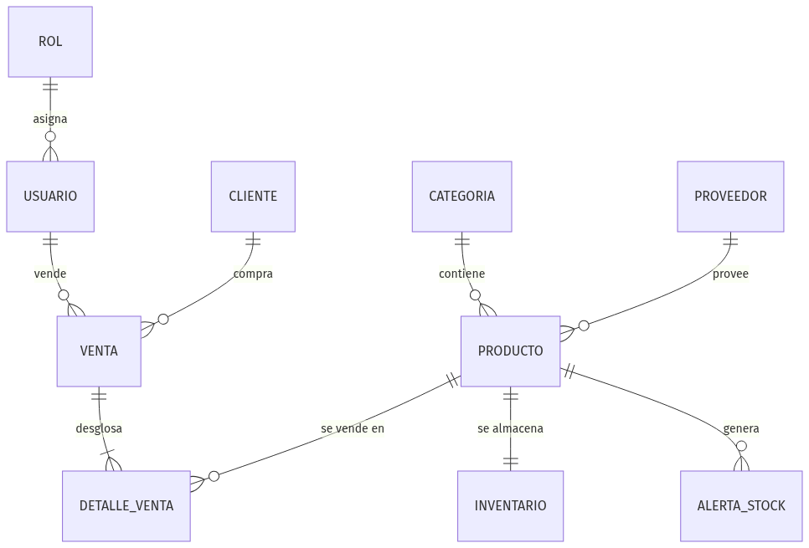

8. Estándares de Codificación y Calidad

8.1. Convenciones de Nomenclatura
Caso de Uso | Convención | Ejemplo
Variables y Métodos | camelCase | stockActual, calcularTotalVenta()
Clases e Interfaces | PascalCase | ProductoController, VentaService
Base de Datos | snake_case | alertas_stock, fecha_hora
Archivos HTML / CSS | kebab-case | administrador-dashboard.html, main-styles.css
Constantes | UPPER_SNAKE_CASE | DEFAULT_TAX_RATE

8.2. Documentación e Identificación de Código
Cada clase, método relevante o archivo script debe llevar documentación explícita y la firma del autor:
/** Registra una nueva venta validando disponibilidad de stock. @author RADJ */

8.3. Patrones de Codificación y Modularidad
- Inyección de Dependencias: Uso de anotaciones Spring (@Service, @RestController, @Autowired).
- Lombok Integration: Reducción de código repetitivo en modelos Java.
- JavaScript Modular: Organización estricta en carpetas core/ (servicios base), modules/ (lógica de vistas) y shared/ (componentes globales).

8.4. Alineación con Normas Internacionales
- ISO/IEC 25000 (SQuaRE): Criterios de evaluación de calidad en mantenibilidad, seguridad y adecuación funcional.
- ISO/IEC 9126: Aseguramiento de atributos de usabilidad, eficiencia y portabilidad.
- CMMI Nivel 2: Gestión de configuración y trazabilidad de cambios en desarrollo.

9. Seguridad y Protección de Datos

9.1. Autenticación y Autorización
- Implementación de JSON Web Tokens (JWT) para la gestión de sesiones sin estado (stateless).
- Restricción de acceso a endpoints basada en roles de usuario (ADMINISTRADOR y AUXILIAR).

9.2. Aislamiento de Capas
- Ningún cliente frontend o móvil posee credenciales de base de datos.
- Configuración centralizada de políticas CORS para filtrar peticiones de orígenes no autorizados.

10. Aseguramiento de Calidad y Pruebas

10.1. Tipos de Pruebas Ejecutadas
Nivel de Prueba | Alcance | Herramienta / Método
Pruebas Unitarias | Validación lógica de métodos de negocio aislados. | JUnit / Mockito
Pruebas de Integración | Comunicación entre Controladores, Servicios y Repositorios JPA. | Spring Boot Test
Pruebas de API | Verificación de respuestas JSON, códigos HTTP y payloads. | Postman Collections
Pruebas de UI y UAT | Validación de usabilidad y flujo continuo en navegadores y dispositivos. | Manual / Chrome DevTools

10.2. Ciclo de Gestión de Incidencias
Flujo estandarizado conforme a ISO/IEC/IEEE 29119-3:
Detectado → Reportado (BUG) → Asignado → Corregido → Re-Test → Cerrado

10.3. Procesos de Construcción (Build)
Uso de Apache Maven para la gestión automatizada de dependencias y empaquetado JAR ejecutable del backend (mvn clean package).

11. Mantenimiento y Refactorización

11.1. Historial de Refactorizaciones Relevantes
Fecha | Descripción de Cambio | Impacto
2026-05-22 | Estandarización del campo stockActual en todas las capas del sistema. | Eliminó inconsistencias entre capas de datos.
2026-06-04 | Modularización completa de scripts JS en el frontend web (core/, modules/, shared/). | Eliminó la dependencia de scripts globales gigantes.
2026-07-26 | Depuración de archivos legacy (dashboard.js de 1800 líneas) y corrección de referencias en login.html. | Reducción de 86 KB de código muerto e independización modular.

11.2. Estado Actual del Proyecto
El sistema se encuentra en Fase de Estabilización y Despliegue, con los módulos principales (Autenticación, Inventario, POS Ventas, Clientes, Proveedores, Inteligencia de Negocio y Reportes) totalmente funcionales e integrados.

12. Conclusiones
1. Eficiencia Arquitectónica: La adopción de una arquitectura centrada en una API REST uniforme demostró ser la estrategia adecuada para escalar la solución a múltiples plataformas (Web, Desktop y Móvil) manteniendo una única fuente de verdad.
2. Impacto de las Buenas Prácticas: La aplicación rigurosa de estándares de codificación, convenciones de nombres y modularidad facilitó el mantenimiento, permitiendo refactorizaciones profundas (como la eliminación del código legacy dashboard.js) sin interrumpir la operación del sistema.
3. Valor para el Negocio: AcaciosWork no solo resuelve los problemas de gestión operativa de Tienda Los Acacios, sino que aporta un valor diferenciador mediante la analítica de datos en tiempo real, transformando el control tradicional de existencias en una herramienta estratégica.
Documento elaborado conforme a los requerimientos del programa ADSO — SENA.
AcaciosWork © 2026 | Desarrollado por Rubiel Andrés Díaz Jiménez

